JUnit和单元测试入门简介

几个相关的概念
白盒测试——把测试对象看作一个打开的盒子，程序内部的逻辑结构和其他信息对测试人员是公开的。
回归测试——软件或环境的修复或更正后的“再测试”，自动测试工具对这类测试尤其有用。
单元测试——是最小粒度的测试，以测试某个功能或代码块。一般由程序员来做，因为它需要知道内部程序设计和编码的细节。
JUnit ——是一个开发源代码的Java测试框架，用于编写和运行可重复的测试。他是用于单元测试框架体系xUnit的一个实例（用于java语言）。主要用于白盒测试，回归测试。
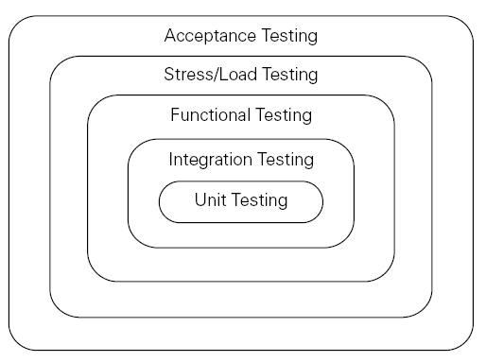
图 1 项目测试中单元测试是最小粒度的测试

单元测试概述
  - 单元测试的好处
A、提高开发速度——测试是以自动化方式执行的，提升了测试代码的执行效率。
B、提高软件代码质量——它使用小版本发布至集成，便于实现人员除错。同时引入重构概念，让代码更干净和富有弹性。
C、提升系统的可信赖度——它是回归测试的一种。支持修复或更正后的“再测试”，可确保代码的正确性。
单元测试不仅仅是保证代码在方法级别的正确性，它还能改进设计，易于对代码重构。经验证明，凡是容易编写单元测试的代码，往往是优秀的设计和松耦合的组件，凡是难于编写单元测试的代码，往往是设计不佳和耦合度高的系统，因此，编写单元测试不仅仅是掌握单元测试框架的用法，更重要的是在编写单元测试的过程中发现设计缺陷，改进系统结构，从而实现良好的可扩展性。
  - 单元测试的针对对象
A、面向过程的软件开发针对过程。
B、面向对象的软件开发针对对象。
C、可以做类测试，功能测试，接口测试（最常用于测试类中的方法）。
  - 单元测试工具和框架
目前的最流行的单元测试工具是xUnit系列框架，常用的根据语言不同分为JUnit（java），CppUnit（C++），DUnit （Delphi ），NUnit（.net），PhpUnit（Php ）等等。该测试框架的第一个和最杰出的应用就是由Erich Gamma （《设计模式》的作者）和Kent Beck（XP（Extreme Programming）的创始人 ）提供的开放源代码的JUnit。

单元测试规范
本项目的单元测试使用Junit4进行测试，Eclipse内置了Junit4的支持。
  - 测试类命名
在项目的DAO与service层的实现类都必须编写测试用例,action由于struts2.0支持测试，所以也应该测试：
- 测试用例命名规则为： 类名 + Test。（junit4支持非这样的命名方式，但是为了统一管理，还是采用这样的方式命名）
- 建立一个和src平行的test包，所有测试用例都放在相应的包内，便于统一管理，合成测试套件。
- 同一个包的测试用例，合成一个测试套件。
- 整个工程的测试套件，合成一个统一的测试套件。

  - 测试用例的编写
- 测试方式都是test开头的方法(testXXXX)，JUnit按照在测试用例中的顺序执行。测试方法可以和被测试的方法一一对应，测试方法也可以包含多个被测试的方法。
- 测试方法中，使用断言(assertXXX和fail，详细资料请查阅JUnit文档)来进行测试结果判断，也可以辅以文字打印说明，如果测试程序抛出异常，则显示为错误，如果断言失败，则显示故障。
- 测试用例必须覆盖被测试类、方法的所有功能，包括正常情况、异常情况和发生错误的情况都必须覆盖，才能保证测试的完整性。

  - 测试数据的准备
为了防止数据库的更改对测试结果的影响，测试数据由统一的sql脚本来创建，测试前执行一下脚本创建数据。也可以使用数据回滚的方式进行与数据相关的测试。
  - 实体层的测试
由于本次项目的Entity model由之前的贫血模型改为到充血模型，所以对于Entity的测试不能够再忽略，对于Entity自身的除set/get以为的方法都应该进行单元测试。
  - DAO层的测试
每一个DAO类都必须编写测试用例，对DAO的每一个公开方法进行测试，测试用例必须使用有代表性的测试代码，覆盖的所有可能的输入和输出情况，包括创建，更改，删除对象以及输入错误数据等测试。
  - Service层的测试
Service层的测试必须测试Service对象是否满足功能要求，事务完整性等功能。
  - 控制器层的测试
控制器层的测试必须测试Controller对象的传参和业务处理是否正确。
  - Struts层和浏览器层的测试
待定

单元测试流程
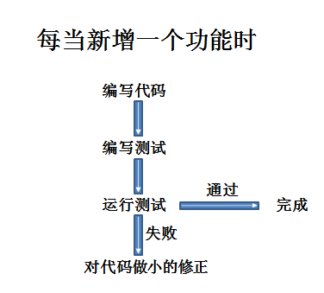
图 2单元测试流程图

Junit入门简介
  - JUnit的好处
A、可以使测试代码与产品代码分开。
B、针对某一个类的测试代码通过较少的改动便可以应用于另一个类的测试。
C、易于集成到测试人员的构建过程中，JUnit和Ant的结合可以实施增量开发。
D、JUnit是公开源代码的，可以进行二次开发。
C、可以方便地对JUnit进行扩展。
  - JUnit单元测试编写原则
A、是简化测试的编写，这种简化包括测试框架的学习和实际测试单元的编写。
B、是使测试单元保持持久性。
C、是可以利用既有的测试来编写相关的测试。
  - JUnit的特征
A、使用断言方法判断期望值和实际值差异，返回Boolean值。
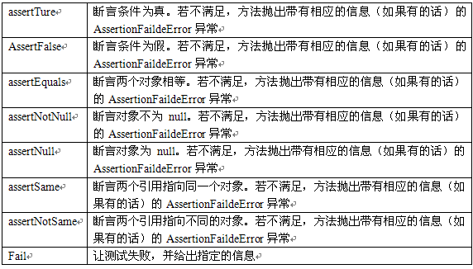
图 3 Junit常用断言方法
B、测试驱动设备使用共同的初始化变量或者实例。
C、测试包结构便于组织和集成运行。
D、支持图型交互模式和文本交互模式。
  - JUnit框架组成
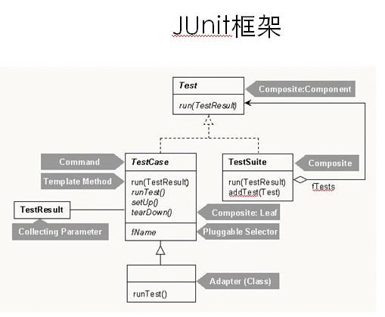
图 4 Junit框架图
A、对测试目标进行测试的方法与过程集合，可称为测试用例(TestCase)。
B、测试用例的集合，可容纳多个测试用例(TestCase)，将其称作测试包(TestSuite)。
C、测试结果的描述与记录。(TestResult) 。
D、测试过程中的事件监听者(TestListener)。
E、每一个测试方法所发生的与预期不一致状况的描述，称其测试失败元素(TestFailure)
F、JUnit Framework中的出错异常（AssertionFailedError）。
G、JUnit框架是一个典型的Composite模式：TestSuite可以容纳任何派生自Test的对
象；当调用TestSuite对象的run()方法是，会遍历自己容纳的对象，逐个调用它们的
run()方法。
  - JUnit4和JUnit3.X的比较
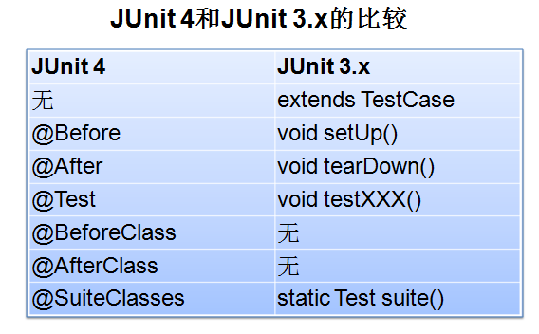
图 5 Junit4和Junit3.x的比较

Eclipse中JUnit的用法
这里不详细介绍JUnit的用法，详细的用法自己找文档进行学习。
下面举一个简单的例子说明Eclipse中JUnit的用法：
我们假设我们要写一个整数除法的类，并且给他写测试用例：
  - 建立Math类
/**
* @author bulargy.j.bai
* @创建时间：Mar 10, 2008
* @描述：
*/
public class Math {
public static int divide(int x,int y) {
return x/y;
}

public static int multiple(int x,int y) {
return x*y;
}
}

  - 建立测试用例
选中需要建立测试用例的包，选择new->other。
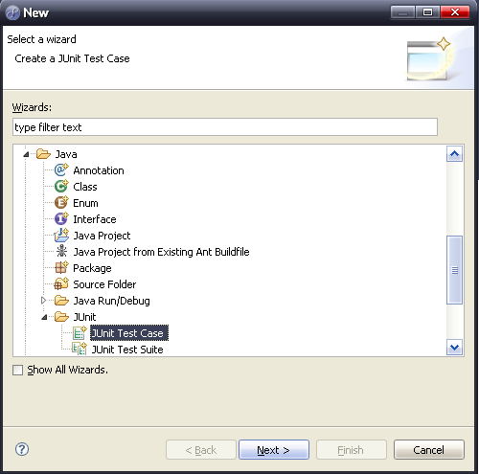
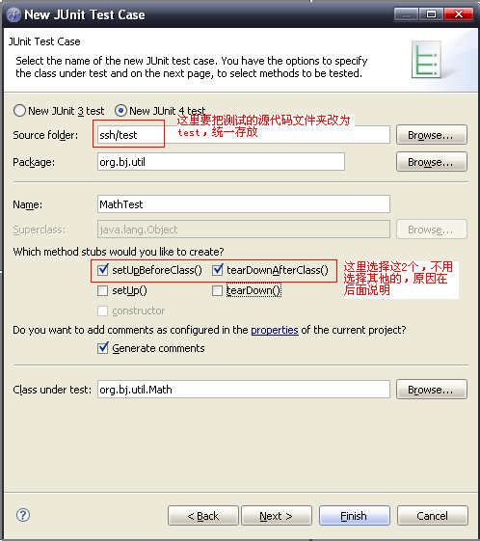
这里main方法不需要，我们可以直接用IDE进行测试。
setUp()方法在测试方法前调用，一般用来做测试准备工作。
tearDown()方法在测试方法后调用，一般作测试的清理工作。
setUpBeforeClass()方法在整个类初始化之后调用，一般用来做测试准备工作。
tearDownAfterClass()方法在整个类结束之前调用，一般作测试的清理工作。
constructor()为是否包含构造方法。

选择下一步：
选择需要测试的方法，完成。
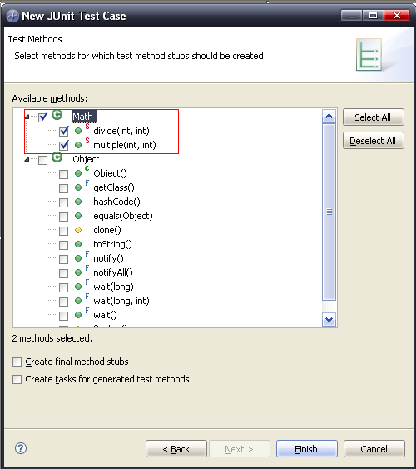
系统生成以下代码：
/**
* @author bulargy.j.bai
* @创建时间：Mar 11, 2008
* @描述：
*/
public class MathTest {

@BeforeClass
public static void setUpBeforeClass() throws Exception {
}

@AfterClass
public static void tearDownAfterClass() throws Exception {
}

@Test
public void testDivide() {
fail("Not yet implemented");
}

@Test
public void testMultiple() {
fail("Not yet implemented");
}

}
说明：
@BeforeClass标签注释的方法用于在整个类测试过程的初始化后调用一次，@AfterClass标签注释的方法则是整个测试类结束之前调用一次。这2个标间的搭配可以避免使用@Before、@After标签组合在每个测试方法前后都调用的弊端，减少系统开销，提高系统测试速度。(不过对环境独立性的测试还是应当使用@Before、@After来完成)
@Test标签用来标注待测试的方法，按照类中声明的顺序执行。

我们在testDivide方法加入测试代码，分别测试三种情况：
- 完全正确也没有可能出错的数据，如：9除3 结果必须等于3
- 可能有问题的边缘数据，如：10除3 结果也必须等于3
- 错误的数据，如：10除0 必须抛出异常
忽略testMultiple方法
代码如下：
@Test(expected=ArithmeticException.class)
public void testDivide() {
assertEquals(3,Math.divide(9,3));
assertEquals(3,Math.divide(10,3));
Math.divide(10,0); //除数不能为0，会抛出异常

}
@Ignore("忽略乘法测试")
@Test
public void testMultiple() {
}

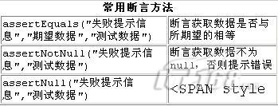
图 6 常用断言方法说明
说明:
Junit4为测试方法增加了判断异常的方式，避免了以前还要通过try/catch块捕捉异常再抛出的复杂方式，简单的这样声明“@Test(expected=ArithmeticException.class)”Junit4就会检查此方法是否抛出ArithmeticException异常，如果抛出则测试通过，没抛出则测试不通过（@Test标签还有一些其他参数，例如超时测试，但是由于并不能准确反应实际时间，所以应用较少）
@Ignore标签会告诉Junit4忽略它所标注的方法，例如数据库不可用时可以用此标注标注一些测试数据库连接的方法来避免测试失败。

  - 运行测试
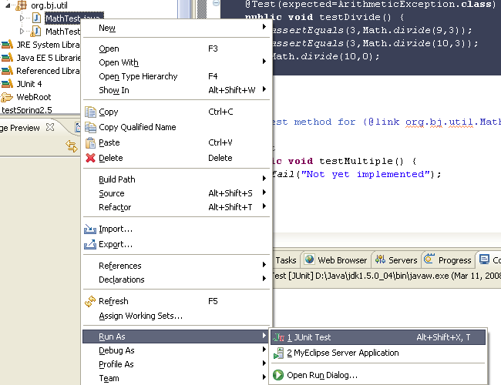
或者
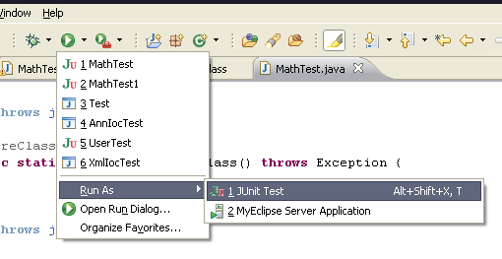
系统会打开JUnit透视图，如果测试全部通过，则显示如下，颜色条为绿色：
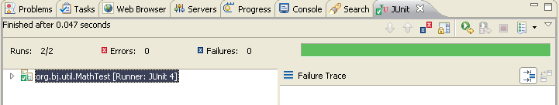

我们将assertEquals(3,Math.divide(9,3));改成assertEquals(2,Math.divide(9,3));则显示如下，颜色条为红色：
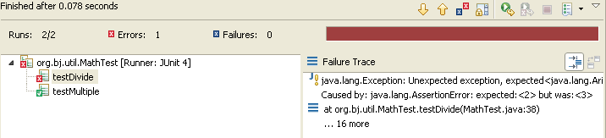
可以对错误或者故障的地方进行追踪。

  - 创建测试套件
测试套件可以将多个测试用例合在一起测试，将相关的测试用例合成一个测试套件，在做一个修改后，只需要运行测试套件就可以，不需要运行每一个测试用例。
Junit4没有采用以前的套件测试方法，同样使用annotation的方式来进行。简单在你所要构建测试套件的包里创建一个文件，一般以包名+4Suite
下面我在上面的测试包中复制一下之前的测试类并且一个改名字叫做MathTestAnother，新建一个class类叫做Uitl4Suite，代码如下：
package org.bj.util;
import org.junit.runner.RunWith;
import org.junit.runners.Suite;
import org.junit.runners.Suite.SuiteClasses;
/**
* @author bulargy.j.bai
* @创建时间：Mar 11, 2008
* @描述：
*/
@RunWith(Suite.class)
@SuiteClasses({MathTest.class,
MathTestAnother.class})
public class Util4Suite {

}

说明：
通过@RunWith和@SuiteClasses标签来注释一个空的包含无参数构造函数的类来作为套件类，将需要组成套件运行的类加到@SuiteClasses的属性中即可。

运行正确后的结构如图：
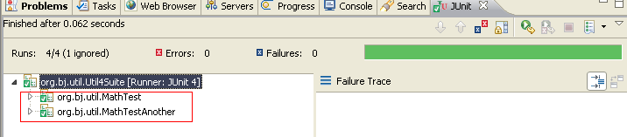
可以看到运行套件类的结果是2个测试类都进行了测试。

  - 参数测试

修改 testMultiple
//@Ignore("忽略乘法测试")
@Test
public void testMultiple() {
assertEquals(result,Math.multiple(faciend,multiplicator));
}
编写参数方法：
@Parameters
public static Collection multipleValues() {
return Arrays.asList(new Object[][] {
{3, 2, 6 },
{4, 3, 12 },
{5, 7, 35 },
{6, 7, 42 },
{11, 7, 77 },
{25, 4, 100 },
{34, 3, 102 },
{21, 5, 105 },
{11, 22, 242 },
{8, 9, 72 }});
}
说明：
需要使用@Parameters标签注解一个静态的返回集合对象的方法

增加成员变量和构造函数：
int faciend;
int multiplicator;
int result;

public MathTest(int faciend, int multiplicator, int result) {
this.faciend = faciend;
this.multiplicator = multiplicator;
this.result = result;
}
说明：
注意类型要匹配好，不要搞错了

最后在给测试类增加如下注释：
@RunWith(Parameterized.class)

OK,大功告成。测试看看，结果如下：
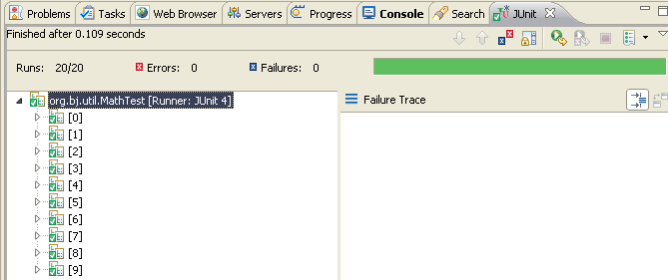
成功运行了9次。

一些使用JUnit经验
- 不要用TestCase的构造函数初始化，而要用setUp()和tearDown()方法。
- 不要依赖或假定测试运行的顺序，因为JUnit利用Vector保存测试方法。所以不同的平台会按不同的顺序从Vector中取出测试方法。
- 避免编写有副作用的TestCase。例如：如果随后的测试依赖于某些特定的交易数据，就不要提交交易数据。简单的回滚就可以了。
- 当继承一个测试类时，记得调用父类的setUp()和tearDown()方法。
- 将测试代码和工作代码放在一起，一边同步编译和更新。
- 测试类和测试方法应该有一致的命名方案。如在工作类名前加上test从而形成测试类名。
- 确保测试与时间无关，不要依赖使用过期的数据进行测试。导致在随后的维护过程中很难重现测试。
- 如果你编写的软件面向国际市场，编写测试时要考虑国际化的因素。不要仅用母语的Locale进行测试。
- 尽可能地利用JUnit提供地assert/fail方法以及异常处理的方法，可以使代码更为简洁。
- 测试要尽可能地小，执行速度快

辅助工具:
- EMMA (测试覆盖率)
- Cobertura (测试覆盖率)
- Checkstyle (代码检查)
- FindBugs (代码检查)
- Clover (测试覆盖率)
- JTest (测试覆盖率,代码检查)
其它常用工具：
- TestNG、jMock、MockObjects
- HttpUnit、XMLUnit
- J2MEUnit (for J2ME)
- JsUnit (for JavaScript)
- NUnit、CsUnit (for .Net)
- CppUnit (for C++)

单元测试最佳实践
- 观念：除了可运行的代码，测试套件比其他任何东西都重要
- 小步前进：反对一次性编写一大堆测试套件；应测试一点，实现一点。
- 首先编写独立于代码的测试
- 在修正某个bug前，先编写一个单元测试，来表现这个bug
- 即使编写依赖于J2EE API的代码，也应确保它能脱离应用服务器进行单元测试。
- 把任何代码提交到VSS前，完整的运行测试套件
- 测试的名字要有意义
- 不要依赖于测试用例的先后顺序
- 如果用到了配置文件，从classpath来加载。
- 在IDE中运行单独的测试。
- 编写ANT脚本来运行所有测试，以及进行测试覆盖率分析
- 使用模仿对象来避免对外部资源的依赖
- 在必要的时候重构测试代码。
- 未实现的方法，让其抛出异常。
- 每个测试（JUNIT测试方法）只测试一件事情。
- 要保证测试代码的简单性，如果测试代码本身就很复杂，就会导致测试代码本身可能也有Defect。另一方面，如果测试代码很复杂，往往说明被测试代码的设计不合理，接口不清晰，需要重新设计或是Refactory。

附件

JUnit中常用的接口和类
- Test接口——运行测试和收集测试结果
- Test接口使用了Composite设计模式，是单独测试用例 （TestCase），聚合测试模式（TestSuite）及测试扩展（TestDecorator）的共同接口。
- 它的public int countTestCases（）方法，它来统计这次测试有多少个TestCase，另外一个方法就是public void run（ TestResult ），TestResult是实例接受测试结果， run方法执行本次测试。
- TestCase抽象类——定义测试中固定方法
- TestCase是Test接口的抽象实现，（不能被实例化，只能被继承）其构造函数TestCase(string name)根据输入的测试名称name创建一个测试实例。由于每一个TestCase在创建时都要有一个名称，若某测试失败了，便可识别出是哪个测试失败。
- TestCase类中包含的setUp()、tearDown()方法。setUp()方法集中初始化测试所需的所有变量和实例，并且在依次调用测试类中的每个测试方法之前再次执行setUp()方法。tearDown()方法则是在每个测试方法之后，释放测试程序方法中引用的变量和实例。
- 开发人员编写测试用例时，只需继承TestCase，来完成run方法即可，然后JUnit获得测试用例，执行它的run方法，把测试结果记录在TestResult之中。
- Assert静态类——一系列断言方法的集合
- Assert包含了一组静态的测试方法，用于期望值和实际值比对是否正确，即测试失败，Assert类就会抛出一个AssertionFailedError异常，JUnit测试框架将这种错误归入Failes并加以记录，同时标志为未通过测试。如果该类方法中指定一个String类型的传参则该参数将被做为AssertionFailedError异常的标识信息，告诉测试人员改异常的详细信息。
- JUnit 提供了6大类31组断言方法，包括基础断言、数字断言、字符断言、布尔断言、对象断言。
- 其中assertEquals（Object expcted,Object actual)内部逻辑判断使用equals()方法，这表明断言两个实例的内部哈希值是否相等时，最好使用该方法对相应类实例的值进行比较。而assertSame（Object expected,Object actual）内部逻辑判断使用了Java运算符“==”，这表明该断言判断两个实例是否来自于同一个引用（Reference），最好使用该方法对不同类的实例的值进行比对。asserEquals(String message,String expected,String actual)该方法对两个字符串进行逻辑比对，如果不匹配则显示着两个字符串有差异的地方。ComparisonFailure类提供两个字符串的比对，不匹配则给出详细的差异字符。
- TestSuite测试包类——多个测试的组合
- TestSuite类负责组装多个Test Cases。待测得类中可能包括了对被测类的多个测试，而TestSuit负责收集这些测试，使我们可以在一个测试中，完成全部的对被测类的多个测试。
- TestSuite类实现了Test接口，且可以包含其它的TestSuites。它可以处理加入Test时的所有抛出的异常。
- TestSuite处理测试用例有6个规约（否则会被拒绝执行测试）
A 测试用例必须是公有类（Public）
B 测试用例必须继承与TestCase类
C 测试用例的测试方法必须是公有的（ Public ）
D 测试用例的测试方法必须被声明为Void
E 测试用例中测试方法的前置名词必须是test
F 测试用例中测试方法误任何传递参数
- TestResult结果类和其它类与接口
- TestResult结果类集合了任意测试累加结果，通过TestResult实例传递个每个测试的Run（）方法。TestResult在执行TestCase是如果失败会异常抛出
- TestListener接口是个事件监听规约，可供TestRunner类使用。它通知listener的对象相关事件，方法包括测试开始startTest(Test test)，测试结束endTest(Test test),错误，增加异常addError(Test test,Throwable t)和增加失败addFailure(Test test,AssertionFailedError t)
- TestFailure失败类是个“失败”状况的收集类，解释每次测试执行过程中出现的异常情况。其toString()方法返回“失败”状况的简要描述

